- “移动互联网开发技术”课程同步作业说明
2019.2

题目：同步媒体播放器
---传感器系列之声音(及蓝牙，可能还有视频)

说明（文本颜色约定）：
- 要求以蓝色的字体呈现。
- 你的文字以绿色呈现。
- 需要重点突出的文字，可以用红色。
- 彩色文字可以保留而不必删除。

学号 |  | QQ
姓名 |  | 邮件
说明 | //比如说明合作者等，避免被误认为是抄袭。

- 介绍
手机上众多传感器中，声音传感器有其明显的特色和优势：
- 每个手机都有录音和播放功能；
- 录音不需要特殊的配合动作，比如拍照需要镜头方向对准目标；
- 录音可以在口袋中或包中黑暗环境进行；
- 录音动作不惹人注意，对比拍照；
- 录音不费电，能持久；
- 对相当远距离的声音有效，现在录音传感器很敏感很高级；
- 从语音到文字和语义的识别，现在很成熟；
因此，对录音、播放、对声音的处理很重要，本作业项目就是通过写一个手机app，还练习相关技术：
- 数字信号处理。
这个app的假定应用场景，就是需要多个手机同步播放同一个声音的场景：
- 娱乐，比如广场舞时；
- 宣传
- 其他好玩的场合
需要处理的问题或难题：
- 录音和播放
- 从mp3到pcm/wave（数字序列）
- 延时差异匹配
- 回声消除

- 声音格式简说
声音格式有好多，比如你熟悉的mp3，据说要取代mp3的aac，但是追根溯源都要回到PCM（Pulse-code modulation）。
固定电话数字化的第一步，就是在入户电话线的另一头接了一个录音传感器，按照约定的每秒8000次的频率，对声音电信号进行采样和量化，根据不同的规范，E1系列标准是8比特，T1是7比特。这就是声音的wave格式，也就是说，一段声音数字化后就是一系列7比特或8比特整数序列。
比如，下图声音序列采集出来是：8 9 11 13 14 15 15 15 15 14 13 12 10 8 7 5 3 2 1 0 0。
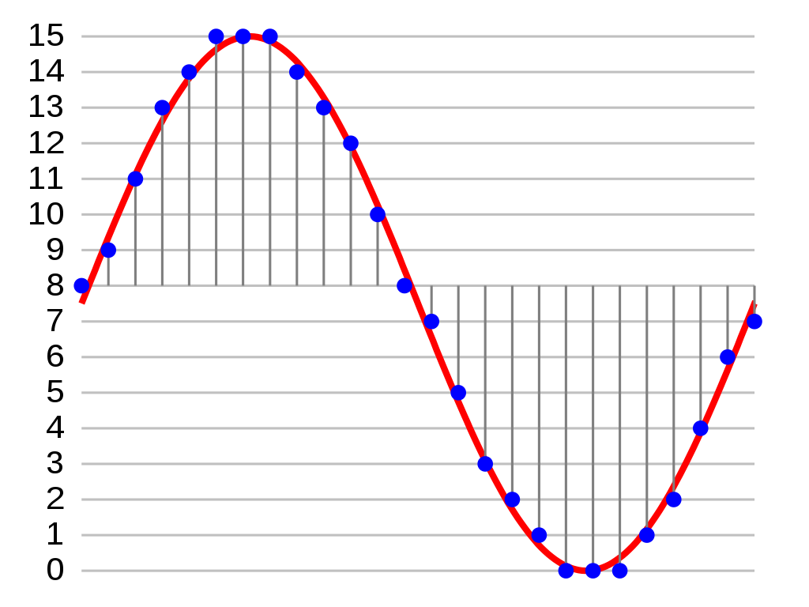
标准CD音轨唱片就是pcm/wave格式，双声道，采样率是44100hz，量化等级为16比特，其音质比电话音质好很多。
为了方便存储和传播，才有了mp3等有损压缩格式。耳朵稍好的能听出明显的音质降低。

那么，如何比较两段声音（两个整数序列）的延时差异？
想一想。

如何从比如一个mp3文件或一段录音获得一个PCM数字序列？
// 下面记录你的工作环境、主要操作步骤、过程等，尤其是遇见的问题和解决方法。
PCM | // 你的思考和实验，可能可以使用某些声音处理库或者比如matlab的某库等，可以只给出方法和思虑，不一定需要完全编码实现。  //你的文字，绿色

- 声音比较
两个手机都在播放音乐，此时从话筒录一段声音，如何判断自己的声音比对方的快一点还是慢一点？还是根本就不是同一个音乐？
如果知道了自己的相对快慢，后面同步就容易了，只要慢慢调整播放速度（每次调整1/2差异），就可实现两个手机的同步播放。不是吗？
感觉里面有好多问题，需要思考，需要测试。
比如即便是同一首歌，从录音得到的序列，和播放的mp3/wav序列，肯定不严格一样，因为有环境杂音等，怎么处理？大概把两个数字序列的采用率降低、量化等级缩小就可以。

// 下面记录你的工作环境、主要操作步骤、过程等，尤其是遇见的问题和解决方法。
// 下面这个表格，如果不符合你的使用风格，可以修改成你喜欢的其他形式。
步骤  编号 | 内容 | 状态（时间、完成情况等） | 备注
r1 | //你的文字，绿色 | //你的文字，绿色 | 合作者等
r2
r3
 | //你的文字，绿色
 | // 请合理组织你的1、2、3等步骤
 | 。。。

- 手动方案
自动录音和比较并同步太麻烦，我要手动同步，可以吗？也是可以的。给播放器加两个按钮，微调快进和后退，over。但是，为了显得不那么low，也可以通过网络或蓝牙通信，让两个app商量好比如3秒钟后同时开始播放。这种使用蓝牙的设计看上去好多了。
如果你有别的更好的题目，不想投入太多精力纠缠PCM技术，可以使用类似手动方法。
你的设计和实现，也要写在这里，形式也一样参照上面的表格。
//你的设计和实现，绿色
//看个人情况，实现可以没有，设计和关键技术必须有

这个设计，应该突出蓝牙的使用。

- 关键技术探索笔记
以如上表格形式记录，内容可能包括但不仅限于：
- 播放
android.media.MediaPlayer: MediaPlayer class can be used to control playback of audio/video files and streams.
int getCurrentPosition ();
public void seekTo (long msec, int mode);
https://developer.android.com/reference/android/media/MediaPlayer
//这里是你的详细笔记，比如这样写：  使用这样的3行代码（widgets拖放和权限声明，略）：  VideoView vv = (VideoView) findViewById(R.id.videoView);  vv.setVideoURI(Uri.parse("http://ivi.bupt.edu.cn/hls/cctv1.m3u8"));  vv.start();  可以实现这样的效果（右侧，在播放CCTV1） | 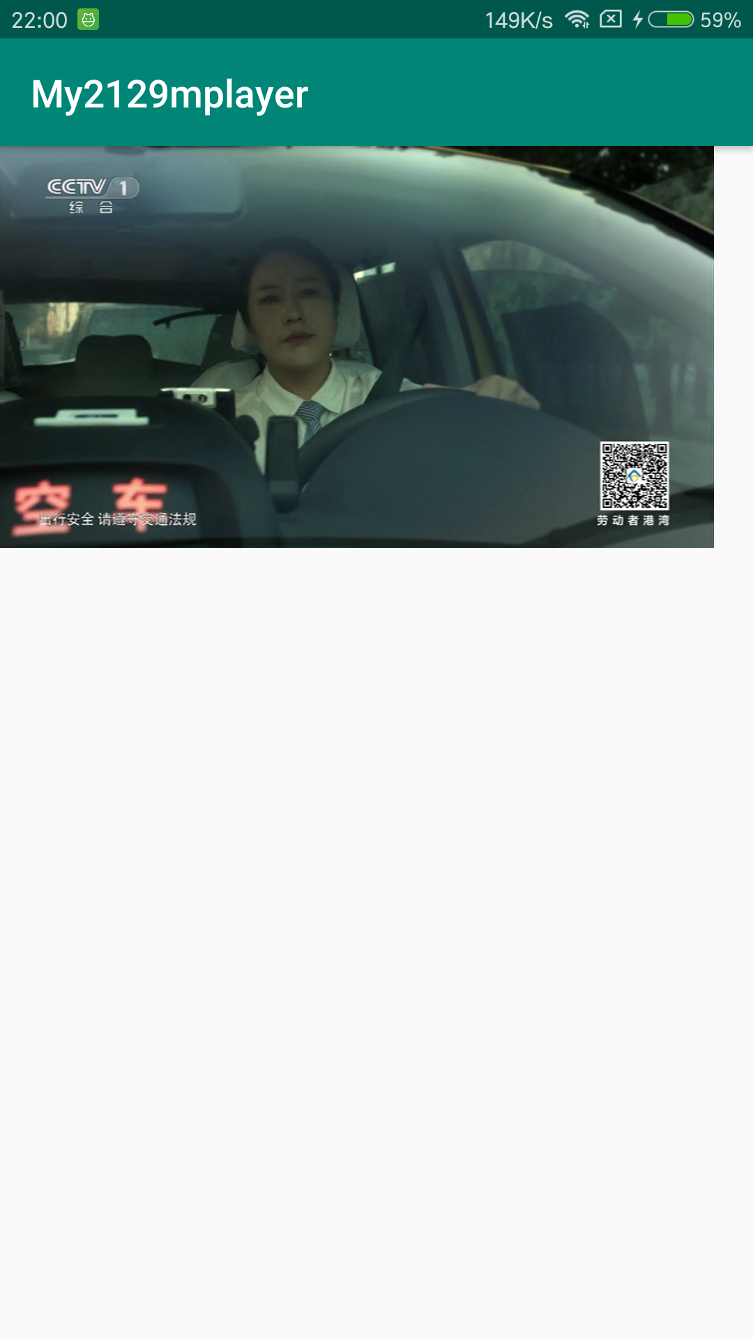
- Android/Apple手机开启录音
这里是你的详细笔记

- PCM
- //你继续补充
这里是你的详细笔记

- 参考资料
//查“wave pcm”
比如：https://www.cnblogs.com/wpbing/p/9322872.html
Gstreamer for android 编译
https://blog.csdn.net/yizhongliu/article/details/50666933

- 其他
//你有什么思考、想法、建议等，写在这里。
//你对这个作业内容和格式的改进有什么建议，亦可。
//比如，能识别环境背景音乐，并自动查找并播放相应曲目等。
//比如，建议谁考虑一下多个手机拼成一个大屏幕播放视频的同步播放器，用蓝牙同步。
//比如，拍照反扭曲，jpg2bmp，使用仿射变化或投影变换，加插值弥补

